
⼀. 选择题：1每⼩题后的四个备选答案中只有⼀个最符合题意的答案。
- 《中共中央关于党的百年奋斗重大成就和历史经验的决议》总结的中国共产党百年奋斗十条历史经验，具有根本性和长远指导意义。关于党的十条历史经验的意义，下列理解正确的是（ ）。
①是党和人民事业不断成功的根本保证
②是党始终立于不败之地的力量源泉
③是党始终掌握历史主动的根本原因
④是党永葆先进性和纯洁性、始终走在时代前列的根本途径
⑤是党独立创造的精神财富，需倍加珍惜、长期坚持
A.①②③④ B.②③④⑤ C.①②④⑤ D.①③④⑤
- 习近平总书记指出：“我们要坚持的中国特色社会主义法治道路，本质上是中国特色社会主义道路在法治领域的具体体现。”习近平法治思想中的这一论断，彰显的新时代马克思主义法治理论中国化的鲜明特征是
（ ）。
A.党领导法治的政治定力 B.求真务实的实践理性 C.统筹全局的系统观念 D.守正创新的理论品格
- 在庆祝中国共产党成立100周年大会上的讲话中，习近平总书记号召全体党员，要永远保持同人民群众的血肉联系，始终同人民想在一起、干在一起，风雨同舟、同甘共苦。下列警界楷模的事迹，最契合“两在两同”要求的是（ ）。
A.排爆专家王百姓，坚守反爆一线、排除万余枚炸弹 B.公安局长任长霞，屡破大案要案、牺牲在办案途中 C.社区民警李树干，把群众当亲人、扎根孤岛30年 D.时代楷模杨雪峰，用热血铸忠诚、献身平安交通岗
- 坚持自我革命是中国共产党百年奋斗的历史经验之一。公安队伍作为党绝对领导下的纪律部队，必须发扬自我革命精神，深化公安队伍教育整顿，着力整治顽瘴痼疾。下列古语中，对公安队伍整治顽瘴痼疾最具借鉴意义的是（ ）。
A.善禁者，先禁其身而后人 B.为之于未有，治之于未乱
C.善除害者察其本，善理疾者绝其源 D.新松恨不高千尺，恶竹应须斩万竿
- 习近平总书记在2019年全国公安工作会议上指出：“要积极预防、妥善化解各类社会矛盾，确保社会既充满生机活力又保持安定有序。要处理好维稳和维权的关系，既要解决合理合法诉求、维护群众利益，也要引导群众依法表达诉求、维护社会秩序。”这一论述体现的思维方式是（ ）。
A.历史思维 B.底线思维 C.辩证思维 D.创新思维
- “忠诚、为民、公正、廉洁”的人民警察核心价值观与下列“伟大建党精神”的内容具有一致性的是（ ）。A.坚持真理、坚守理想 B.践行初心、担当使命 C.不怕牺牲、英勇斗争 D.对党忠诚、不负人民
- “七一勋章”获得者、中国首席枪弹痕迹鉴定专家崔道植，在60余年时间里，负责的7000余份物证鉴定无一差错，成为破案关键。崔道植的事迹体现的人民警察职业道德规范是（ ）。
A.文明理性 B.爱岗敬业 C.严守纪律 D.团结协作
8. 2021年4月，为贯彻习近平总书记在党史学习教育动员大会上的讲话精神，公安部开展了“我为群众办实
事”实践活动，部署打击食药环和知识产权犯罪“昆仑2021”专项行动。两个月内，全国公安机关侦破两类犯罪案件2.3万起，抓获犯罪嫌疑人4.2万名。这体现的人民警察职业道德要求是（ ）。
A.精诚合作 B.遵章守纪 C.情系民生 D.坚韧不拔
- 某市公安局举行从警30年荣誉章颁授、老民警退休、新民警入警宣誓等荣誉仪式，开设“对标找差、青春建功”青年民警论坛，激发了队伍活力，提升了工作质效。这体现的公安队伍管理方针是（ ）。
A.政治建警 B.从严治警 C.科技兴警 D.文化育警


- 《公安机关人民警察纪律条令》是公安机关队伍管理的重要依据。根据该条令，对民警涉及饮酒的违纪行为， 下列处分恰当的是（ ）。
A.携带枪支饮酒，给予开除处分 B.工作时间饮酒造成后果的，给予开除处分 C.酒后驾驶机动车，造成严重后果的，给予撤职处分
D.在公共场所酗酒滋事的，给予警告、记过或者记大过处分
- 依法管理是人民警察队伍职业化、正规化的重要保障。新中国成立后，首部明确了人民警察性质、任务、职责、权限、组织管理等内容的法律性文献是（ ）。
A.1949年全国公安会议制定的《整顿各级人民公安武装力量的方案》B.1954年全国人大常委会通过的《公安派出所组织条例》 C.1957年全国人大常委会通过的《中华人民共和国人民警察条例》D.1995年全国人大常委会通过的《中华人民共和国人民警察法》
- 全民守法思想根植于中华优秀传统法律文化。全民守法思想与下列古语涵义最契合的是（ ）。A.有法度之制者，不可巧以诈伪 B.若使令不行而禁不止，则无义为治
C.礼者何也，即事之治也，有其事必有其治 D.使法择人，不自举也；使法量功，不自度也
- 《唐律疏议》云：“断罪无正条者，一部律内，犯无罪名。其应出罪者，依《贼盗律》：‘夜无故入人家，主人登时杀者，勿论。’假有折伤，灼然不坐。”这段话运用的法律解释方法是（ ）。
A.文义解释 B.历史解释 C.目的解释 D.当然解释
14. 2021年12月2日，有消费者向S市消费者协会投诉某北美著名羽绒服公司。经查，该公司在中国大陆地区退换货政策存在歧视等违法行为，消协据此对其约谈。消协对该投诉的及时处置，保障的公民基本权利是（ ）。
A.平等权 B.批评、建议权 C.获得赔偿权 D.获得物质帮助权
- 社区民警走访时，发现某小吃店门口聚集了一些人，原来冯某应店主陈某要求进行掰手腕比赛，陈某刚一用力就导致冯某受伤。对于冯某人身损害民事责任的认定，下列说法正确的是（ ）。
A.陈某致冯某人身损害，应承担侵权责任 B.冯某与陈某合意比赛，陈某应承担违约责任 C.冯某自愿参加有风险的文体活动，应由其自行负责 D.陈某作为店主未尽安全保障义务，应承担补充责任
- 祁某因在某服装店试衣后未买，遭店主吴某殴打、扣留。吴某威胁不买就休想离开，祁某被迫买下该服装。经查，吴某曾多次采取类似方式销售服装，其涉嫌的罪名是（ ）。
A.非法经营罪 B.强迫交易罪 C.寻衅滋事罪 D.敲诈勒索罪
- 李某驾驶卡车至加油站，工作人员为其加注了3356元的柴油，等待付款时，李某乘其不备，快速驾车驶离。关于李某行为的定性，下列正确的是（ ）。
A.盗窃罪 B.抢夺罪 C.侵占罪 D.诈骗罪
- 陈某驾驶面包车经过治安卡点时，拒不配合民警的登记要求，将执勤民警小胡踢打在地，驾驶车辆强行闯卡。经鉴定，民警小胡构成轻微伤。陈某涉嫌的罪名是（ ）。
A.妨害公务罪 B.袭警罪 C.交通肇事罪 D.故意伤害罪
- 在法庭调查中，辩护律师称被告人有被刑讯逼供的可能，并提出了存在逼供的大致时段。为证明讯问程序的合法性，法庭当庭播放了该时段侦查人员讯问过程的录音录像。该录音录像所属的证据种类是（ ）。
A.书证 B.视听资料 C.证人证言 D.被告人供述和辩解
- 廖某欠胡某5万元，经多次催讨拒不归还。胡某伙同孟某将廖某骗出拘禁，让孟某打电话给廖某妻子拿50万元赎人。后胡某、孟某将廖某塞入汽车后备箱，带往外地途中，廖某因汽车尾气中毒死亡。胡某、孟某涉嫌的罪


名是（ ）。
A.非法拘禁罪 B.故意杀人罪 C.绑架罪 D.过失致人死亡罪
- 刘某和17岁的方某共同盗窃国家一级文物两件，致文物损毁。案发后，刘某委托了律师辩护，方某因经济困难没有委托律师。关于合议庭的做法，下列正确的是（ ）。
A.公开开庭审理本案 B.指定方某的近亲属作为其辩护人C.通知法律援助机构指派律师为方某辩护 D.同意方某自行辩护
- 村民陈某妻子深夜突发重病。酒后的陈某联系120及出租车未果，家人和邻居都不会开车，只得自己驾驶私家车送医抢救。路遇交警检查，陈某血液中的酒精含量达醉驾标准。关于陈某行为的定性，下列正确的是（
）。
A.构成不可抗力 B.构成紧急避险
C.构成危险驾驶罪 D.构成以危险方法危害公共安全罪
- 法庭上被告人以“口渴而审判长不给水喝”为由，申请审判长回避。关于合议庭的做法，下列正确的是（
）。
A.当庭驳回，并告知不得申请复议 B.驳回申请，但可以申请复议一次
C.宣布休庭，并由合议庭进行评议 D.宣布休庭，直接报法院院长决定
- 赵某得知韩某在家中非法经营网络赌博游戏，产生“抓赌”想法，伙同唐某着假警服闯入韩某家中，将屋内电脑拿走，并以韩某涉嫌组织赌博为由对其“罚款”2万元。赵某、唐某涉嫌的罪名是（ ）。
A.诈骗罪 B.抢劫罪 C.招摇撞骗罪 D.敲诈勒索罪
- 公安机关在查获的某盗窃团伙汽车内，发现用于吸毒的锡纸一卷、伪造的发票若干、盗窃后销赃所得现金500 元。本案的涉案物品，应予以追缴的是（ ）。
A.汽车 B.用于吸毒的锡纸 C.伪造的发票 D.销赃所得现金500元
- 甲酒后驾车轻微擦碰到骑摩托车的乙后要求私了，乙根据损失提出甲须赔偿1000元，否则报警。甲不同意并强行离开，乙将甲打成轻微伤，强迫甲抱头蹲在地上，引发围观。乙违法行为的性质是（ ）。
A.殴打他人、侮辱 B.敲诈勒索、寻衅滋事
C.敲诈勒索、殴打他人 D.殴打他人、非法限制人身自由
- 甲用手机编辑某地爆发猪流感信息，在公司群里发布，引发部分员工恐慌。同事乙认为是虚假信息，向公安机关举报。关于公安机关的办案程序，下列正确的是（ ）。
A.接受乙提供的证据时必须要有两名民警签字 B.民警对甲的询问过程必须进行同步录音录像C.民警在询问查证的间隙可将甲送入候问室 D.民警不需出示人民警察证即可检查甲的手机
- 女警小郑在对甲公司检查中发现，该公司使用易制毒化学品未按规定建立安全管理制度，且屡罚不改。对甲公司作出的处理决定，下列属于行政强制措施的是（ ）。
A.对甲公司进行罚款 B.没收甲公司购买的违法物品
C.查封甲公司存放违法物品场所 D.责令甲公司限期停产停业整顿
- 吴某因邻里纠纷将李某打成重伤，在侦查羁押期间，其提出委托辩护人的要求。下列可作为吴某辩护人的是（
）。
A.吴某的叔叔，某公安局局长 B.吴某的弟弟，本案的现场目击者
C.吴某的舅舅，某法院的人民陪审员 D.吴某的父亲，从事兼职律师的教授
- 张某先后10次撬得窨井盖66块，卖给某废品收购站获利5000余元。这些窨井盖处于来往人员、车辆密集的城市道路上。张某涉嫌的罪名是（ ）。


A.盗窃罪 B.破坏交通设施罪
C.故意毁坏财物罪 D.以危险方法危害公共安全罪
- 派出所接到报警人电话称，邻居赵某正在家暴其妻。民警及时出警，经调查，认为家暴情节较轻，决定不予治安处罚。民警对赵某出具的法律文书应当是（ ）。
A.警告书 B.训诫书 C.告诫书 D.批评教育告知书
- 经群众举报，民警查获正在吸食毒品的著名网络写手李某，决定对其处15日行政拘留，并处2000元罚款。民警在办案过程中，下列做法正确的是（ ）。
A.对李某进行当场处罚 B.处罚决定作出后，告知李某可以依法申请听证 C.第一时间通过警方微博、微信公众号发布“案情通报” D.在新闻通稿中配发李某照片，其脸部有“马赛克”三个字
- 王某因嫖娼被城区公安分局景区派出所查获，该派出所以分局名义对其处15日行政拘留，并处5000元罚款。王某不服，将该分局诉至人民法院。根据被诉行政机关负责人应当出庭应诉的规定，下列可出庭应诉的人员是（
）。
A.分局分管治安工作的副局长 B.分局办公室主任
C.景区派出所所长 D.景区派出所办案民警
- 民警现场执法时，在不涉及国家机密、个人隐私，不影响正常执法的前提下，应当允许群众拍摄。民警对群众拍摄行为的处置，下列正确的是（ ）。
A.可允许本地日报记者进入警戒区拍摄 B.非法拍摄的，要求其事后自行销毁音像资料C.认为拍摄已干扰到执法，可暂扣拍摄工具
D.对闯入警戒区的拍摄人员，经警告无效使用警械驱离
- 临近春节，某市一餐饮公司突然停业，经营者陈某不知去向，消息在网络上迅速传播，已交付年夜饭订金的群众担心被骗报警。为避免引起群体性事件，公安机关对该警情的处置合理合法的是（ ）。
A.对陈某家属进行讯问 B.向订餐群众保证退还订金
C.为避免群众聚集适当封锁消息 D.报告上级同时做好受害群众信息登记
- 执勤民警老李正在执行出城车辆盘查任务，按照当地防疫规定，驾驶人张某的核酸检测报告已过期不可出城， 老李对其进行劝返。张某称有急事，向民警说情。老李现场处置恰当的是（ ）。
A.考虑实情让张某通过 B.将张某强行带离现场 C.建议张某去核酸检测 D.当场对张某给予警告
- 某地公安机关根据大数据分析发现，当地犯罪特点符合犯罪生涯理论中“ 的犯罪分子实施了 犯罪”的情形。据此，该公安机关下列警务活动最恰当的是（ ）。
A.加强对社会安全事件的预警 B.加强犯罪预防降低案件发生率
C.重点对惯犯开展有效管控 D.与该省警院合作进行深入研究
- 民警小张的辖区出现了甲、乙、丙、丁等新冠肺炎密接者。下列对小张做好疫情防控工作，价值最低的信息是
（ ）。
A.甲的健康码呈红色 B.乙有多次购买口罩的记录
C.丙有多次往返疫区的购票记录 D.丁多次上网查阅“隐瞒新冠肺炎后果”
- 剧本杀是玩家根据剧本现场演绎和推理的游戏，已成为年轻人的休闲新宠。关于剧本杀游戏，下列不属于公安监管的是（ ）。

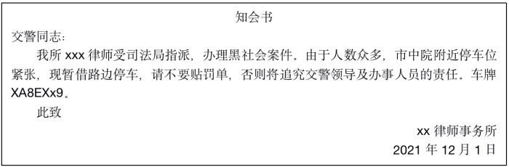
A.因剧本需要雇佣多名外国人 B.游戏场所装修噪音过大影响居民生活C.游戏道具中出现玩具刀、仿真枪等器械 D.游戏进程中借“闹婚”等情节实施猥亵
- 派出所民警在巡逻时，发现刘某正在使用钳子盗窃价值300元的电瓶，遂将其抓获，扣押了钳子、电瓶和刘某的手机。民警的做法，下列恰当的是（ ）。
A.扣押钳子90日 B.制作扣押笔录 C.自行制作扣押决定书 D.5日内退还扣押的手机
- 乔某因征地纠纷找拆迁部门索要青苗补偿费，因双方未谈妥，乔某躺在该单位门口，致使人员、车辆无法正常进出，引发围观。乔某违反治安管理行为的性质是（ ）。
A.寻衅滋事 B.扰乱单位秩序
C.扰乱公共场所秩序 D.聚众妨碍交通工具正常行驶
- 利用新媒体传播正能量已成为公安宣传工作常态。“国家反诈APP您下载了吗”，民警“反诈老陈”因这句话成为“网红”。对此，下列说法正确的是（ ）。
A.民警成为新媒体中的“网红”，有助于提高公安宣传水平B.新媒体传播范围有限，公安机关不需要建立大量相关账号C.报警录音、执法记录仪音视频属于内部信息，一律不予公开 D.网友评论理性程度不高，不能作为公安工作信息来源
- 刘某将苏某所承包学校餐厅的微信收款二维码调换成自己的二维码，收款2万余元。案发后刘某家属主动将钱款上交公安机关。对刘某行为的定性，下列正确的是（ ）。
A.构成诈骗罪 B.构成盗窃罪 C.构成侵占罪 D.构成挪用资金罪
- 社区民警上门服务时发现，阿尔茨海默症患者沈某独居。经了解，沈某与妻子分居，其病重前与侄子书面约定，“失智”后由侄子对其监护，遭沈某妻子反对。关于沈某监护人的确定，下列说法正确的是（ ）。
A.由沈某妻子监护 B.由沈某侄子监护
C.由当地养老院监护 D.由沈某住所地居委会监护
- 下面是一封律师贴在车窗上的“知会书”。根据上图，交警到场后处置最恰当的是（ ）。

A.依法对其违停行为进行处罚 B.与市中院相关部门协商解决
C.不影响交通时允许短时间停车 D.查明“知会书”属实后允许停
- 契合情报主导警务的“3I”模式，以3个“I”开头的单词命名。该模式要求情报分析员对犯罪环境进行解读， 决策者在分析员的影响下对犯罪环境进行驾驭。

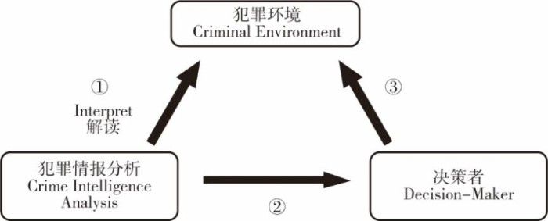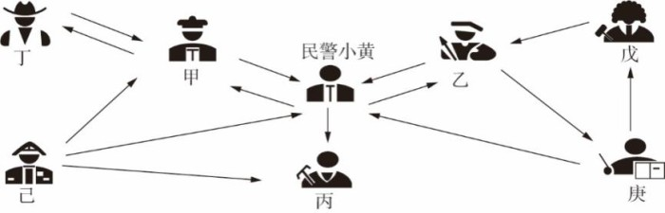

应填入上图②③处的正确词汇是（ ）。
A.②Impact 驾驭；③Inform 通知B.②Influence 影响；③Infer 推断C.②Influence 影响；③Impact 驾驭D.②Identify 确认；③Influence 影响
- 社区民警小黄为加强与群众的联系，建立了“民警小黄”微博账号。

对于“民警小黄”微博联结图传播路径的分析，下列正确的是（ ）。
A.己可能浏览到乙发出的消息 B.庚可能浏览到己发出的消息
C.丙可能浏览到甲发出的消息 D.所有用户都可能浏览到“民警小黄”的消息
- 某农村地区发生多起诈骗警情，民警对受骗人群的学历和职业进行了分析，形成下图。

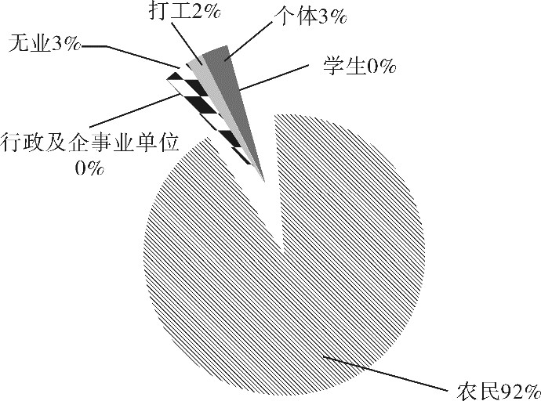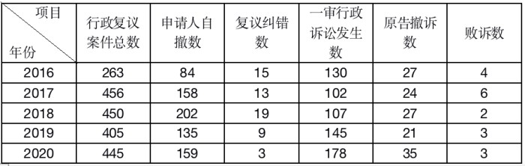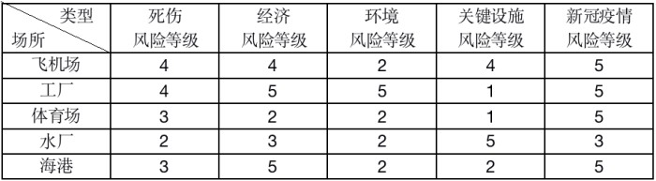

根据上图信息，该地公安机关采取的措施最合理的是（ ）。
A.开设防诈专线 B.开设防诈讲座 C.发放防诈手册 D.制作防诈短视频
- 下表是2016－2020年某市公安局行政复议和行政诉讼情况的统计表。

根据上表，下列判断正确的是（ ）。
A.案件总量高位运行 B.纠错败诉依然突出 C.监督力度持续加大 D.滥诉现象持续存在
- 疑点识别分析以可疑迹象为特征。以风险等级范围1－5为标准，对某地死伤、经济、环境、关键设施和新冠疫情等因素进行评测，形成下表。

根据上表，对于该地风险等级的判断，正确的是（ ）。

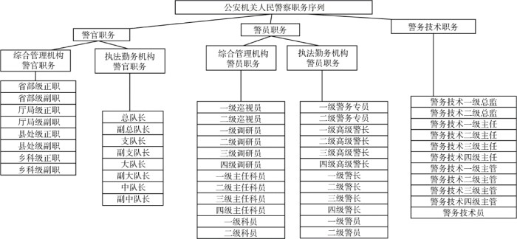
A.新冠疫情的总体风险等级最大 B.工厂和体育场的经济风险等级较大 C.人员聚集较多的地方环境风险等级较大 D.交通重要场所的关键设施风险等级最大
⼆. 多项选择题：每⼩题后的四个备选答案中有两个或两个以上符合题意的答案。
51.（多选题）《中共中央关于党的百年奋斗重大成就和历史经验的决议》中指出：“努力让人民群众在每一项法 律制度、每一个执法决定、每一宗司法案件中都感受到公平正义。”对此论断，下列理解正确的有（ ）。
A.公平正义是全面依法治国的本质要求 B.公平正义是社会主义法治的价值追求 C.公平正义是广大人民群众的迫切期待 D.公平正义的实现需加强法治保障制度建设
52.（多选题）2021年11月，公安部将《公安机关人民警察誓词》修改为：“我是中国人民警察，我宣誓：坚决拥 护中国共产党的绝对领导，矢志献身崇高的人民公安事业，对党忠诚、服务人民、执法公正、纪律严明，为捍卫政治安全、维护社会安定、保障人民安宁而英勇奋斗。”对人民警察誓词的理解，下列正确的有（ ）。
A.是对公安民警践行习近平训词精神的彰显 B.是对公安民警政治理想和职业信念的宣示C.是对公安民警宗旨观念和纪律要求的教育 D.是对公安民警职责担当与使命意识的强化
53.（多选题）经党中央批准、国务院批复，自2021年起，将每年1月10日设立为“中国人民警察节”。关于设立

中国人民警察节的意义，下列表述正确的有（ | ）。
A.是对人民警察忠诚与奉献的充分肯定C.是对人民警察职业荣誉感归属感的激发 |  | B.是对人民警察担当与拼搏的激励鞭策 D.是对人民警察执法权威彰显的首要举措
54.（多选题）人民警察的职务序列，提供了人民警察的职务职级晋升通道。如下图所示。

根据上图，下列说法正确的有（ ）。
A.公安机关人民警察职务序列分为三类：警官职务、警员职务、警务技术职务 B.警员职务序列和警务技术职务序列的细化设置拓展了基层民警职业发展空间 C.警官职务序列属领导职务，警员职务序列和警务技术职务序列属非领导职务 D.只有综合管理机构警官职务序列属领导职务，其它职务序列均属非领导职务
55.（多选题）民警小王在执法过程中被苏某攻击受伤，苏某为给公安机关施压，故意在网上恶意炒作警察打人， 造成不良社会影响。公安机关及时在媒体上公布执法视频以正视听，并依法刑拘苏某。当地公安机关做法契合的队伍管理原则有（ ）。
A.政治原则 B.法治原则 C.人本原则 D.创新原则
56.（多选题）公安机关在一起聚众斗殴案件的侦查过程中，需要调取案发现场一家单位的监控视频。侦查人员的 做法，下列正确的有（ ）。


A.制作提取证据目录 B.开具调取证据通知书
C.告知该单位必须如实提供证据 D.经县级以上公安机关负责人批准
57.（多选题）张某以非法占有为目的向公众集资，涉嫌集资诈骗犯罪。公安机关接到举报后，可在立案前开展的 工作有（ ）。
A.查询涉案账户 B.冻结涉案账户资金 C.对张某住所进行搜查 D.向举报人了解相关情况
58.（多选题）在某市有固定住处的贾某因涉嫌犯罪被该市公安机关立案侦查，拟对贾某采取指定居所监视居住的 强制措施。据此，贾某可能涉嫌的犯罪有（ ）。
A.危害国家安全犯罪 B.走私犯罪 C.严重暴力犯罪 D.恐怖活动犯罪
59.（多选题）孙某因涉嫌聚众斗殴罪被公安机关拘传后讯问。对于孙某的讯问，按照法律规定，下列程序正确的 有（ ）。
A.讯问应当全程录音录像 B.孙某提出自己书写供述，应当允许 C.讯问持续的时间一般不得超过12小时 D.孙某有权提出聘请律师作为辩护人的要求
60.（多选题）对于公安机关办理行政案件中涉案物品的处理，下列正确的有（ ）。
A.交警将甲的车辆扣留至停车场，甲无需承担停车费 B.民警将依法扣押乙的20桶汽油带回派出所临时保管 C.丙报警称使用手机网购被骗，民警检查手机后返还
D.丁盗窃现金200元后去超市购物，公安机关向超市追缴
61.（多选题）某区公安分局办理的下列行政案件，可以对违法行为人当场处罚的有（ ）。A.甲在家聚众赌博
B.乙擅自在火车来临时的铁路线上行走
C.丙驾驶未按规定安装号牌的机动车在公共道路上行驶 D.外国人丁拒不接受公安机关查验其出入境证件
62.（多选题）甲向县公安局申请政府信息公开，县公安局审查后认为涉及公民乙的个人隐私，决定不予公开，甲 向市公安局提起行政复议。下列属于市公安局应重点审查的事项有（ ）。
A.该信息是否涉及乙的个人隐私 B.县公安局是否书面征求乙的意见，乙是否同意公开 C.拒绝公开理由是否合理，不公开是否可能对公共利益造成重大影响 D.县公安局是否向甲说明了不予公开的理由
63.（多选题）某公司员工甲、乙因琐事发生争吵。甲编造乙的学历系伪造的谣言，在公司小范围传播，乙报警。 经调查，民警拟作治安调解处理。下列说法正确的有（ ）。
A.甲、乙均可以委托他人参加调解 B.乙明确拒绝调解，则无法调解处理 C.民警本次调解未果，则无法再次调解 D.甲拒绝履行调解协议，应对其治安处罚
64.（多选题）某派出所户籍室收到4份新生儿户口申报材料，下列申报的姓名可以予以登记的有（ ）。A.父亲姓苏，母亲姓艾，为女儿取名苏A
B.父亲姓荣，母亲姓王，为女儿取名王者荣耀
C.父亲姓李，母亲姓刘，为儿子取名木子卯金刀
D.父亲姓钟，母亲姓华，因祖母姓轩辕，为儿子取名轩辕中华
65.（多选题）近年来，大数据、物联网、云计算等互联网应用发展迅猛，传统犯罪快速向互联网迁移，犯罪手段 不断翻新。下列犯罪中的材料可作为电子数据证据的有（ ）。

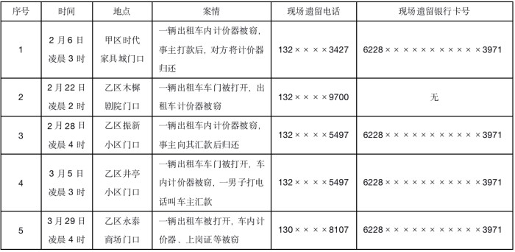
A.微信支付记录 B.虚拟货币交易记录 C.网络游戏聊天记录 D.伪基站发送记录
66.（多选题）民警巡逻时发现黄某形迹可疑上前盘问，黄某拒不讲明身份，民警将其带至派出所继续盘问12小时。因黄某拒不回答任何问题，无法通知家属。经公安局局长批准，对其继续盘问至24小时。本案中的执法行为，正确的有（ ）。
A.民警填写继续盘问通知书，送达黄某 B.民警决定继续盘问12小时 C.因黄某身份不明，民警未通知其家属 D.公安局局长决定延长继续盘问至24小时
67.（多选题）休息日，民警小陆着便装乘车回老家看望父母，遇两名歹徒抢劫乘客，小陆与歹徒搏斗，和乘客一 起将歹徒制服，小陆负伤。据此，下列说法正确的有（ ）。
A.如果小陆因此致残，由国家给予抚恤和优待 B.小陆在非工作时间制止犯罪，属于见义勇为 C.小陆虽然是在非工作时间制止犯罪，但仍属于履行职责 D.如果小陆因此致残，由国家给予补偿
68.（多选题）某派出所将处行政拘留15日的甲投送拘留所前，查询其例行核酸检测报告呈阳性。公安机关采取的 措施，下列恰当的有（ ）。
A.中止拘留，联系疾控中心将甲和办案民警转送至指定隔离点 B.运用大数据研判锁定甲的行动轨迹，判定与其密接相关人员 C.会同有关部门将甲所在社区居民的健康码全部转为“黄码” D.启动工作预案，整理流调信息和相关文案，上报政府防控办
69.（多选题）2021年2月以来，公安机关接报5起盗窃计价器实施敲诈勒索警情信息如下表。

对上述警情的分析判断，正确的有（ ）。
A.作案目标多为停在小区门口的出租车 B.此案重要突破口是现场遗留银行卡号 C.重点盘查对象为22时至24时路面可疑人员
D.不能断定第2起案件与其他4起是同一人或同一团伙所为
70.（多选题）为充分利用数据赋能公安工作，民警小孔通过分析扒手与普通乘客的历史乘车数据形成下图。

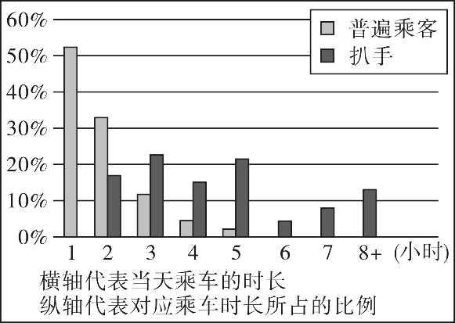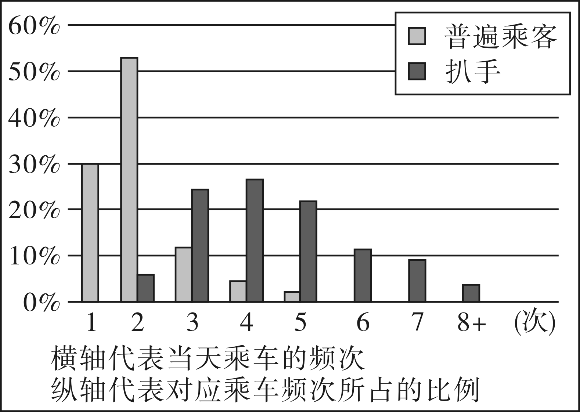

根据上图，可以研判出的扒手行为特征有（ | ）。
A.扒手乘车时间较长 C.扒手往往都是长途乘车 |  | B.扒手的乘车次数往往多于普通乘客D.扒手的乘车路线往往固定

三. 情境分析题：根据给出的情境材料做出分析，按照提问选择正确答案。每题所设选项中⾄少有⼀个正确答案，多选、少选、错选或不选均不得分。

根据以下资料，回答以下3道题：（一）
2020年2月，在公安部“云剑2020”命案积案专项行动中，某市公安局成功侦破了28年前的某医大校园杀人案，抓获犯罪嫌疑人。案发以来，市局坚持案不破、人不撤，走访1.5万人次，形成档案资料121卷，更新技 术，科学保存该案生物检材。每隔一段时间，通过不断升级完善的全国公安系统DNA数据库比对本案检材信
息。2020年初，该局创新建成国际先进的Y－STR染色体位点数据库，大大增加了DNA数据库比对的成功率。2 月19日，民警又一次利用“Y库”进行数据比对，比中了在常规采血中录入数据库的嫌疑人家族成员的DNA信息，进而锁定犯罪嫌疑人。


71.（多选题）本案中契合科技兴警理念的做法有（ ）。
A.科学保存该案生物检材28年 B.市公安局形成档案资料121卷
C.使用Y－STR技术推动案件侦破 D.升级全国公安系统DNA数据库
72.（多选题）该案的成功侦破，体现出的人民警察职业道德规范有（ ）。
A.爱岗敬业 B.团结协作 C.文明理性 D.英勇善战
73.（多选题）该案侦破的成功经验有（ ）。
A.领导高度重视，组织保障有力 B.信息采集全面，人口管理扎实
C.现场勘验细致，摸排走访深入 D.图像侦查到位，情报导侦精确

根据以下资料，回答以下3道题：（二）
民警小赵和小钱到某小区处警。到达现场后发现报案人吴某正与一怀抱幼子的女子孙某厮打，其面部被孙某抓伤。民警制止二人行为后，展开调查，并制作了电子笔录。经查，吴某与孙某系婆媳关系，吴某儿子郑某不久前去世，其生前所立遗嘱将登记在个人名下房屋以及其他动产一并指定给吴某继承，未留给孙某和幼子任何遗产。孙某认为其对房屋也享有产权，因此发生争执。现二人要求民警对遗产和人身损害纠纷进行处理。
- 根据法律规定，民警对吴某与孙某诉求的处理，下列说法正确的是（ ）。
A.可以对遗产纠纷进行裁决 B.可以对人身损害赔偿纠纷进行调解 C.只能告知双方到人民法院提起民事诉讼 D.对孙某抓伤吴某的行为必须给予治安处罚
- 关于民警小赵和小钱制作电子笔录，下列说法正确的是（ ）。
A.只有适用快速办理处理该案才能制作电子笔录 B.制作电子笔录须同时使用所属公安局电子印章C.对当事人进行电子签名的过程须同步录音录像 D.小赵可授权小钱在笔录上使用自己的电子签名
- 关于郑某遗嘱的法律效力，下列说法正确的是（ ）。
A.系郑某真实意思表示，应属有效 B.处分了有争议的财产，可被撤销 C.未善待妻儿违背善良风俗，应属无效 D.未给幼子保留必要份额，应属部分无效

根据以下资料，回答以下3道题：（三） 2021年10月11日，赵某、陈某和苏某三人在街上游荡，遇到女青年卓某，上前对卓某拦截、殴打、猥亵，抢走了卓某的手机。卓某用随身携带的水果刀乱刺，得以脱身。卓某到县公安局报案称被赵某等人打成轻伤。当日县公安局决定立案，并对卓某进行人身检查。10月15日，经卓某指认，县公安局对赵某、陈某刑事拘留，苏某在逃，卓某提起附带民事诉讼，要求赵某、陈某和苏某对其人身、财产损害进行赔偿。

77. 对卓某进行人身检查的说法，下列正确的是（ | ）。
A.人身检查无需经卓某本人同意C.应当由县公安局负责人批准 |  | B.人身检查笔录无需由卓某签名 D.应当由女工作人员或者医师进行
- 根据本案，下列对赵某、陈某刑事拘留的理由正确的是（ ）。
A.卓某指认赵某、陈某犯罪 B.赵某、陈某正在实施犯罪
C.赵某、陈某有流窜作案重大嫌疑 D.赵某、陈某犯罪后被发觉
- 对于卓某提起的附带民事诉讼，下列符合法律规定的是（ ）。
A.要求对被抢手机进行赔偿 B.要求对医疗费、误工费进行赔偿
C.要求对精神损害进行赔偿 D.要求将苏某作为附带民事诉讼被告

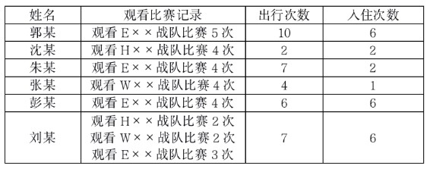
根据以下资料，回答以下3道题：（四） 2021年，EDG战队获得了电竞国际赛总冠军，使得大量游戏迷更加关注电竞比赛。某省多地举办了大型电竞比赛，吸引年轻观众进入场馆观看。为保障比赛顺利举行，公安部门加强了情报搜集、安全宣传和数据研判，多方面增强安保工作的实效性。电竞比赛的火爆也使“黄牛”看到利益，成为其倒票的新热点。下表为最近半个月内部分“黄牛”嫌疑人员观看比赛、出行和入住宾馆的记录。

- 根据上表，可判断出“黄牛”嫌疑人身份的最关健数据是（ ） 。 A.入住宾馆的次数 B.出行的次数
C.入住宾馆与出行次数的比例 D.观看电竞比赛的次数
- 民警分析上表数据后可以发现，“黄牛”嫌疑程度最大的人员应该是（ ）。
A.刘某 B.郭某 C.张某 D.朱某
82.（多选题）为加强电竞比赛安保工作，公安部门可以采取的措施有（ ）。
A.关注电竞微博，收集网络舆情信息 B.实施专项行动，打击电竞比赛“黄牛” C.加强安全宣传，召开高校学生会议 D.加强数据研判，预警扰乱比赛行为

根据以下资料，回答以下3道题：（五） 19岁的聋哑人甲和其17岁的工友乙，因琐事与路人丙发生争执，二人一起殴打了丙，丙向派出所报案。派出所根据丙的陈述和辨认传唤了甲、乙，二人对违法事实供认不讳。派出所搜集了相关证人证言、现场监控。经鉴定，丙为轻微伤。案发后，双方当事人均申请调解，此外，乙向派出所提供了他人开设赌场的犯罪线索，经查证属实。
83.（多选题）关于本案中询问的做法，下列符合法律规定的有（ ）。
A.询问甲时必须有通晓手语的人在场 B.询问乙时通知其父母到场
C.应丙要求到其住处进行询问 D.询问甲、乙时全程录音录像
84.（多选题）在对甲、乙的调查过程中，下列做法正确的有（ ）。
A.办案民警自行决定并组织证人对甲、乙进行辨认 B.办案单位组织调解时，根据乙的意见，未通知其父母参加C.因甲、乙均承认违法事实，办案单位未将鉴定意见送达二人 D.经派出所负责人批准，办案民警持相关文书调取案发时监控
85.（多选题）根据治安管理处罚法规定，对本案中违法行为人处罚的判断，下列正确的有（ ）。
A.甲是聋哑人，应从轻或者减轻处罚 B.甲、乙结伙殴打他人，应从重处罚C.乙有立功表现，应减轻或者不予处罚 D.乙是未成年人，应从轻或者减轻处罚

根据以下资料，回答以下3道题：（六）

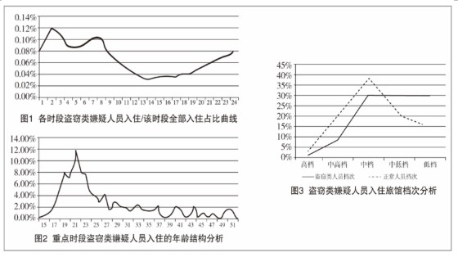
公安工作已全面进入大数据时代，公安民警应重视对数据的收集与分析，深挖数据价值，服务公安实战与决策，实现对犯罪的精确预防和打击。某市公安局对10年来盗窃类嫌疑人员入住旅馆数据进行分析，形成下图。

- 对上图信息分析正确的是（ ）。
A.盗窃案多发生于前半夜 B.盗窃嫌疑人的高峰年龄为19岁至22岁
C.盗窃嫌疑人的入住时间有三个高峰 D.盗窃嫌疑人入住最多的是中档宾馆
- 根据上图，为加强对盗窃类犯罪的打击，在旅馆管理工作中，该地公安局最应关注的信息是（ ）。A.外来人员住宿信息 B.中青年旅客住宿信息
C.入住中档旅馆的人员信息 D.每日1时至7时的旅馆入住信息
88.（多选题）根据上图，该公安局采取的下列措施，可以提高盗窃类犯罪预防水平的有（ ）。A.加强重点时段的巡逻防控 B.及时向社会发布案件预警信息
C.要求小区物业统一安装防盗门窗 D.加大青少年法制安全教育力度

根据以下资料，回答以下3道题：（七）
某地警方获取施某、曹某等人在长江水域非法捕鱼线索，经查，曹某等收集所捕渔获物，统一在港口过船上岸。施某等驾驶专用厢式货车，全程冷链运输销售。警方通过视频监控、尾随跟踪、现场设卡查获货车，抓获犯罪嫌疑人，同时前往调查访问过的水产市场，查封销货窝点，斩断了该团伙“捕运销”链条，该案涉案渔获物8500公斤，涉案价值近100万元。

89. 针对本案“捕运销”全链条作案模式，公安机关抓捕的最佳环节是（ | ）。
A.捕捞 B.收集 C.运输 |  | D.销售
90.（多选题）本案中，公安机关采取的侦查措施有（ ）。
A.现场设卡 B.尾随跟踪 C.视频监控 |  | D.调查访问
91.（多选题）本案现场所查获的渔获物，合理处置的措施有（ ）。
A.随案移送 B.拍卖 C.放生 D.销毁

根据以下资料，回答以下3道题：（八）
周日14时，张某到辖区公安派出所报警称，当日8时许，其15岁的女儿芳芳离家外出、称与同学游玩，说好中午回家吃饭，一直未归。自11时30分起，就发现女儿的手机处于关机状态，以前从未出现类似情况。当日16时30分，有人在树林发现芳芳的尸体。民警经勘查、调查，认定芳芳系被锐器杀害，赵某具有重大作案嫌疑。

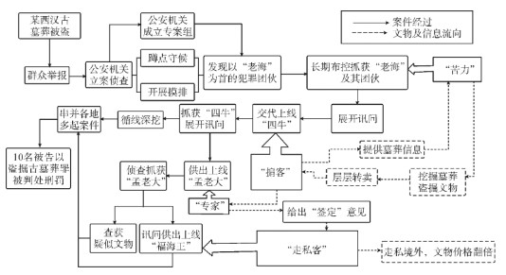
92.（多选题）民警对张某报警求助的处置，下列正确的有（ ）。
A.接待民警做了接警记录后，及时向值班所长汇报 B.告知张某，人员失踪24小时后，公安机关才能受理C.告知张某，先行发动亲友寻找，警方会视情介入调查 D.分析下落不明的芳芳很可能被不法侵害，遂紧急处置
93.（多选题）接报芳芳失踪警情后，民警应采取的工作措施有（ ）。
A.核实芳芳的个人信息 B.调查芳芳失踪前后的轨迹信息
C.调查芳芳的相关通信及上网信息 D.调查确认与芳芳一同外出的人员
94.（多选题）案发后民警的做法，下列正确的有（ ）。
A.分析在尸体旁的草从中提取的带血匕首，可能系作案人遗留 B.划定范围重点排查具有性侵、侵财犯罪前科或劣迹的人员C.经刑警大队长批准，强制采集赵某的血液、手印等生物样本 D.在赵某住处起获芳芳的手机，仅由民警在搜查笔录上签字

（九）
根据以下资料，回答以下3道题：（九）
某市警方在一款APP中发现涉嫌网络赌博线索，通过侦查，破获了一起跨境网络赌博案件。经查，设立在境外的赌博集团通过APP开设赌场，利用微信、涉黄网站推送等方式在1个月内召集境内近万名赌徒进行赌博，再从赌徒所在的各家虚拟俱乐部中进行抽成。警方奔赴8个省份开展收网行动，打掉境内的招赌窝点12个、非法支付平台5个、非法技术团队1个，冻结涉案资金2000余万，抓获犯罪嫌疑人55名，涉案资金流水高达3亿元。
95.（多选题）本案反映出的跨境网络赌博犯罪特点有（ ）。
A.蔓延迅速 B.赌资巨大 C.境内外联动 D.手段隐蔽
- 对该案的侦查，取证价值最大的对象是（ ）。
A.赌客 B.境内招赌代理商 C.非法支付平台客服 D.境内赌博平台技术人员
97.（多选题）该案对跨境网络赌博犯罪治理的启示，下列表述正确的有（ ）。
A.全面排查封堵涉赌网站 B.控制非法支付平台的资金流向
C.加强对涉赌APP的识别阻断 D.完善涉赌人员出入境“黑名单”制度

（十）
根据以下资料，回答以下3道题：（十）
下图是“8.20”系列盗掘西汉古墓葬案件关系图，请根据图示内容作答98－100题。


98.（多选题）下列属于本案链条环节的犯罪嫌疑人有（ ）。
A.苦力 B.掮客 C.专家
D.走私客
- 本案获利最多的犯罪嫌疑人是（ ）。
A.老海 B.四牛 C.孟老大 D.福海王
100.（多选题）本案中采用的侦查措施有（ ）。
A.蹲点守候 B.开展摸排 C.并案侦查 D.讯问

